发表论文（纸质刊物扫描）
一、以下粘贴论文所在刊物在新闻出版机构查询结果截图
网址：（http://www.gapp.gov.cn/govservice/134.shtml）
https://www.nppa.gov.cn/nppa/publishing/view_x.shtml?type=magazine&id=42489
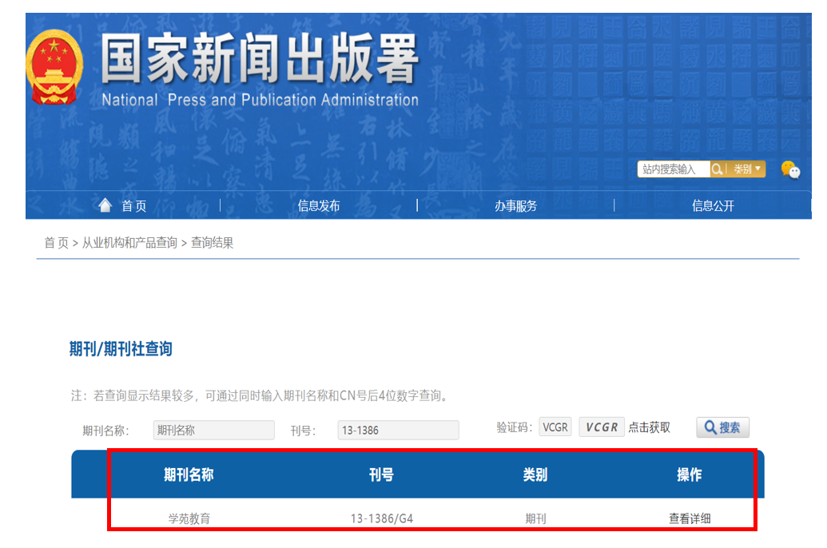

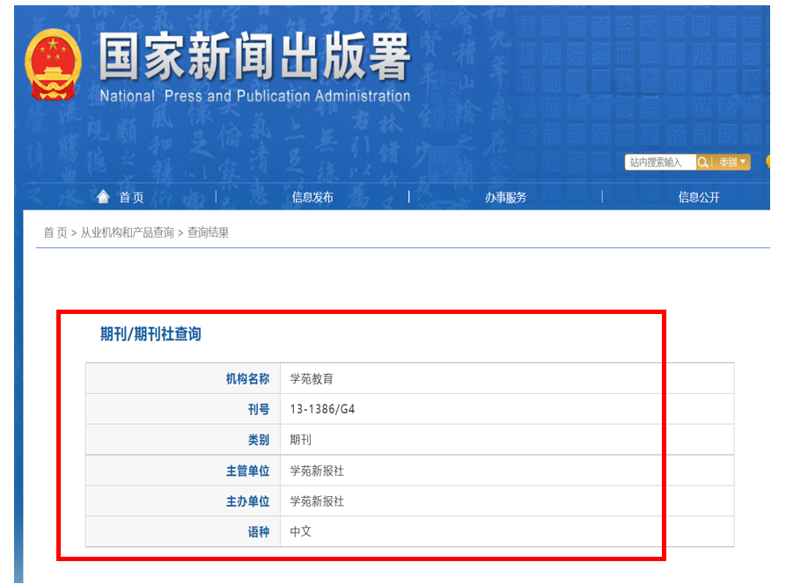

二、以下粘贴刊物含刊号的页面（若是报纸则粘贴刊物名和期数）（每图占一页）
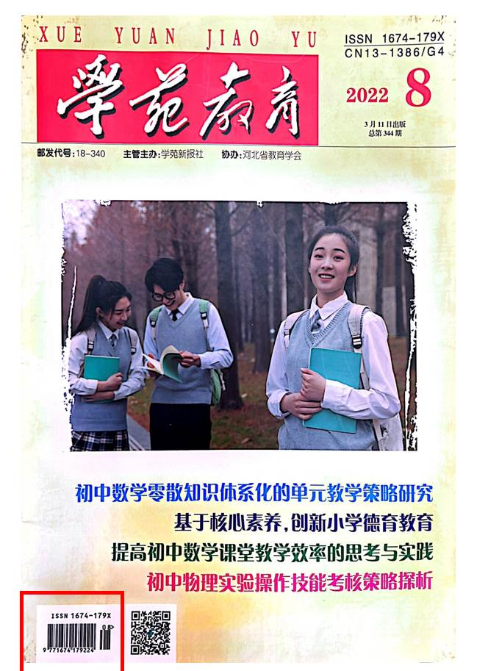

- 以下粘贴论文所在目录页（每图占一页，红线划出作者）
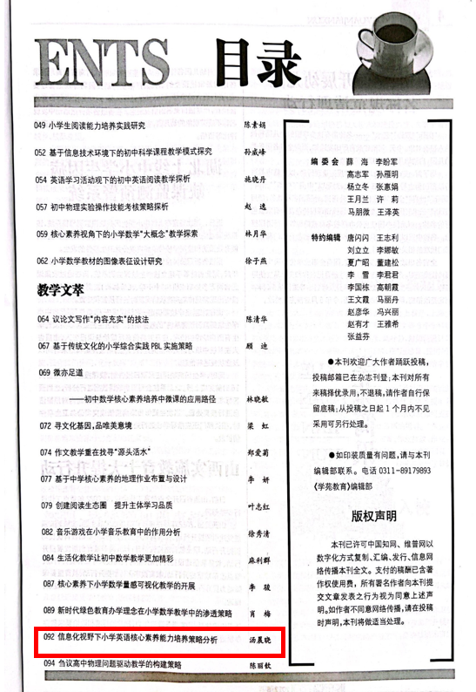

- 以下粘贴论文图片（每图占一页）
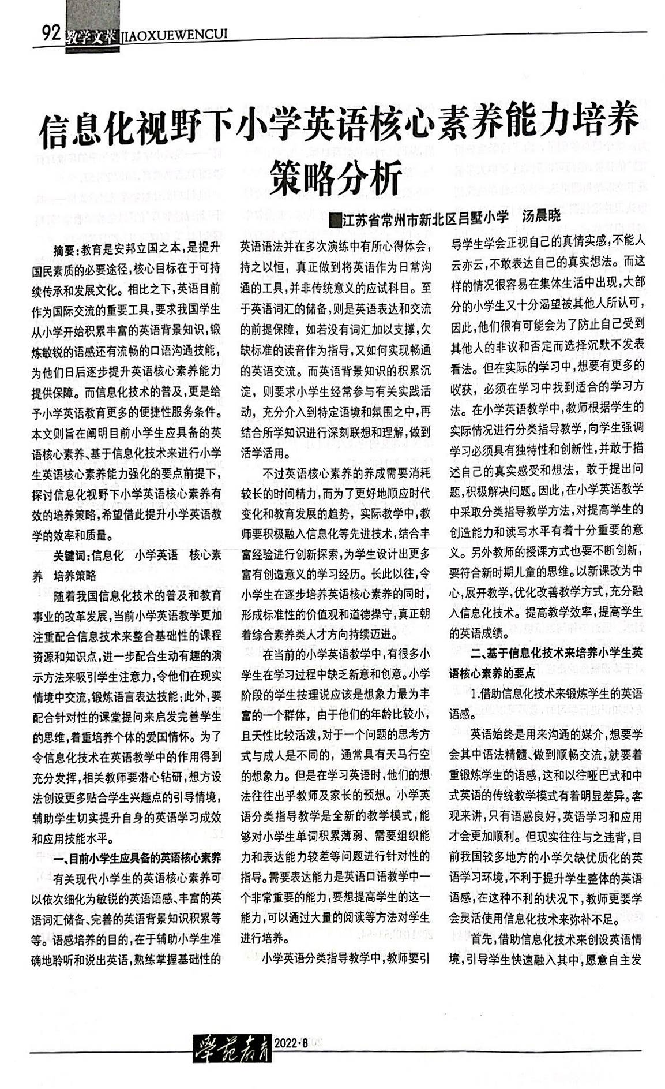
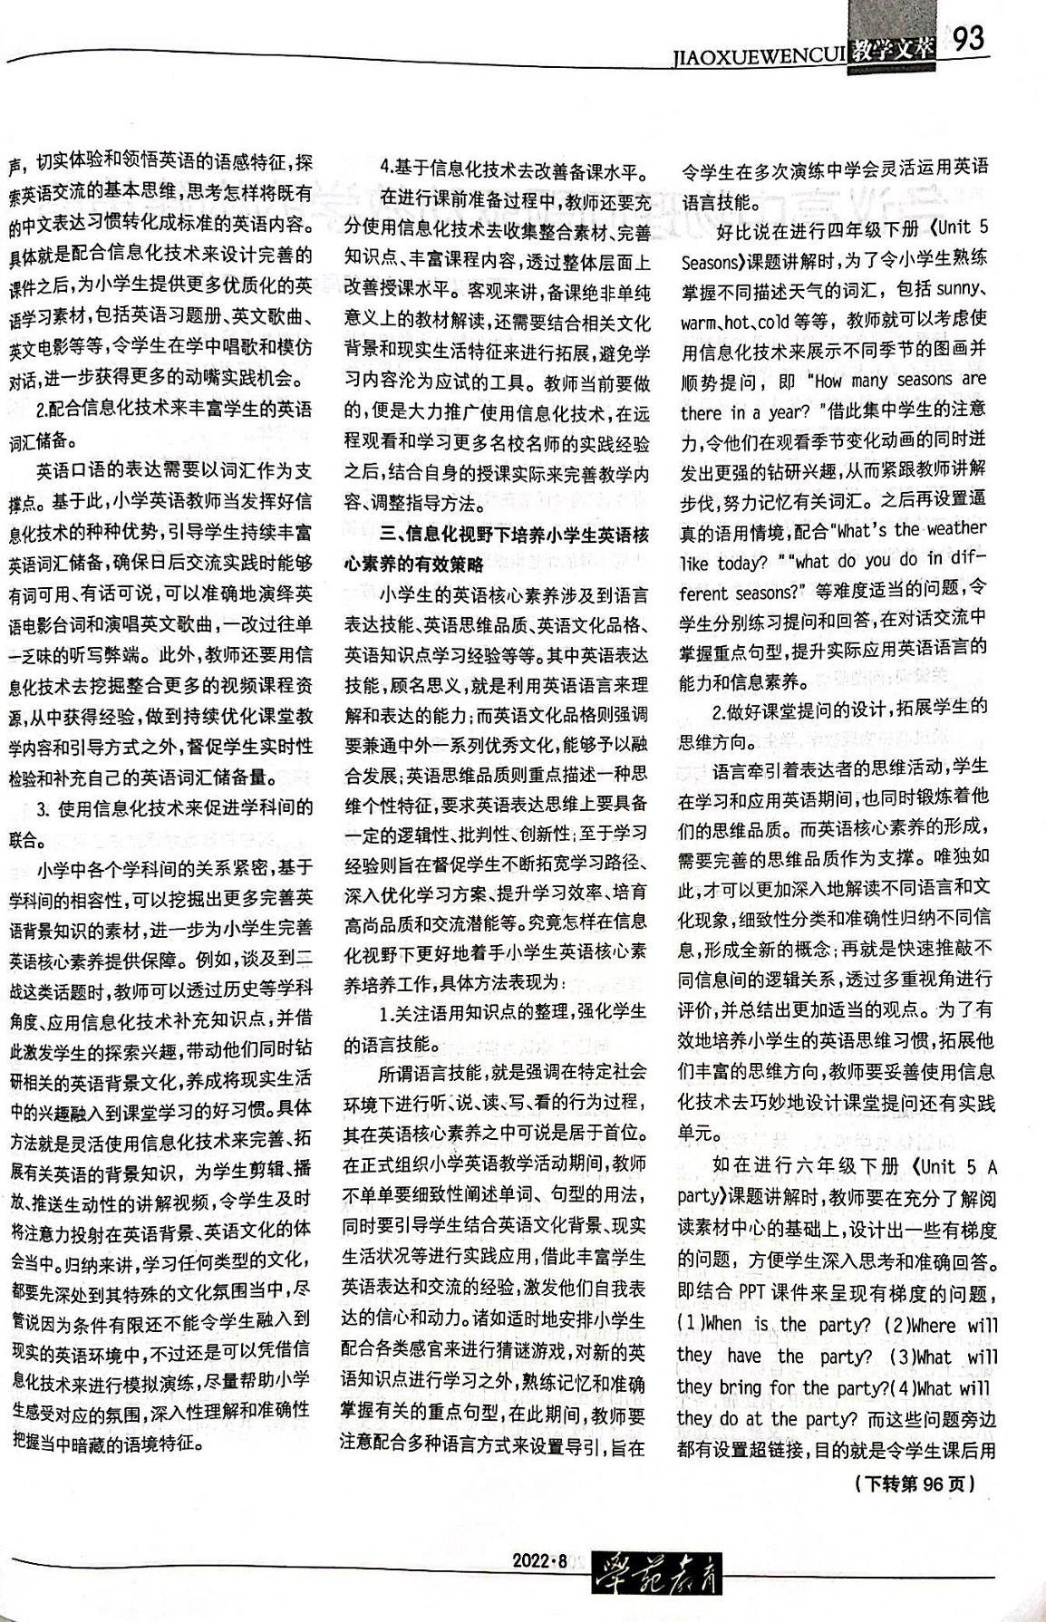

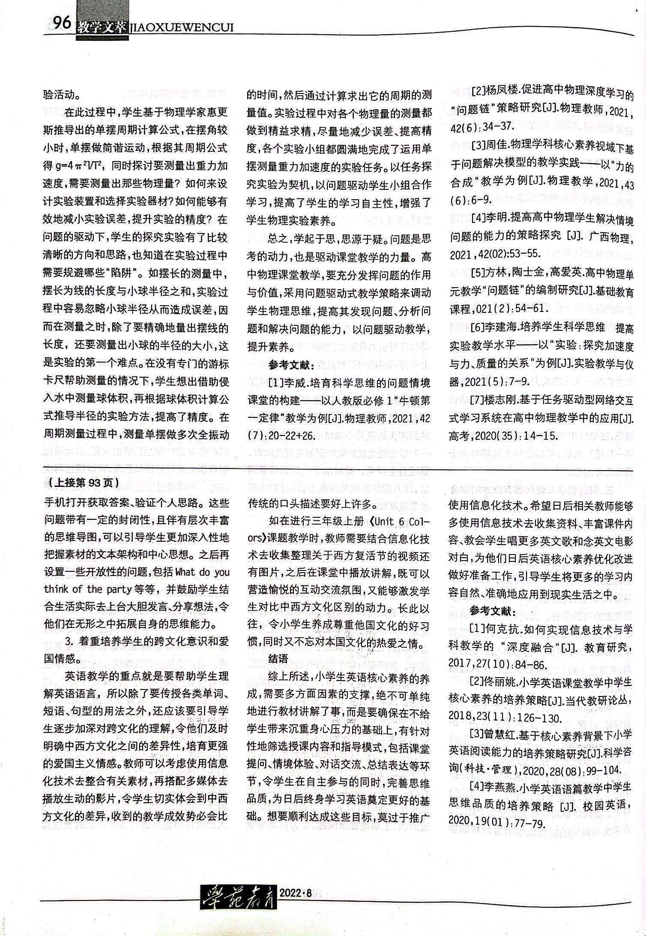
- 以下粘贴论文电子稿
信息化视野下小学英语核心素养能力培养策略分析

摘要：教育是安邦立国之本，是提升国民素质的必要途径，核心目标在于可持续传承和发展文化。相比之下，英语目前作为国际交流的重要工具，要求我国学生从小学开始积累丰富的英语背景知识，锻炼敏锐的语感还有流畅的口语沟通技能，为他们日后逐步提升英语核心素养能力提供保障。而信息化技术的普及，更是给予小学英语教育更多的便捷性服务条件。本文则旨在阐明目前小学生当具备的英语核心素养、基于信息化技术来进行小学生英语核心素养能力强化的要点前提下，探讨信息化视野下小学英语核心素养有效的培养策略，希望借此提升小学英语教学的效率和质量。
关键词：信息化；小学英语；核心素养；培养策略

前言：随着我国信息化技术的普及和教育事业的改革发展，当前小学英语教学更加注重配合信息技术来整合基础性的课程资源和知识点，进一步配合生动有趣的演示方法来吸引学生注意力，令他们在现实情境中交流，锻炼语言表达技能；此外，更配合针对性的课堂提问来启发完善学生的思维，着重培养个体的爱国情怀。为了令信息化技术在英语教学中的作用得到充分发挥，相关教师要潜心钻研，想方设法创设更多贴合学生兴趣点的引导情境，辅助学生切实提升自身的英语学习成效和应用技能水平。
一、目前小学生当具备的英语核心素养
有关现代小学生的英语核心素养可以依次细化为敏锐的英语语感、丰富的英语词汇储备、完善的英语背景知识积累等等。语感培养的目的，在于辅助小学生准确地聆听和说出英语，熟练掌握基础性的英语语法并在多次演练中有所心得体会，持之以恒，真正做到将英语作为日常沟通的工具，并非传统意义的应试科目^{[1]}。至于英语词汇的储备，则是英语表达和交流的前提保障，如若没有词汇加以支撑，欠缺标准的读音作为指导，又如何实现畅通的英语交流。而英语背景知识的积累沉淀，则要求小学生经常参与有关实践活动，充分介入到特定语境和氛围之中，再结合所学知识进行深刻联想和理解，做到活学活用。
不过英语核心素养的养成需要消耗较长的时间精力，而为了更好地顺应时代变化和教育发展的趋势，实际教学中，教师要积极融入信息化等先进技术，结合丰富经验进行创新探索，为学生设计出更多富有创造意义的学习经历。长此以往，令小学生在逐步培养英语核心素养的同时，形成标准性的价值观和道德操守，真正朝着综合素养类人才方向持续迈进。
二、基于信息化技术来培养小学生英语核心素养的要点
（一）借助信息化技术来锻炼学生的英语语感
英语始终是用来沟通的媒介，想要学会其中语法精髓、做到顺畅交流，就要着重锻炼学生的语感，这和以往哑巴式和中式英语的传统教学模式有着明显差异^{[2]}。客观来讲，只有语感良好，英语学习和应用才会更加顺利。但现实往往与之违背，目前我国较多地方的小学欠缺优质化的英语学习环境，不利于提升学生整体的英语语感，在这种不利的状况下，教师更要学会灵活使用信息化技术来弥补不足。
首先，借助信息化技术来创设英语情境，引导学生快速融入其中，愿意自主发声，切实体验和领悟英语的语感特征，探索英语交流的基本思维，思考怎样将既有的中文表达习惯转化成标准的英语内容。具体就是配合信息化技术来设计完善的课件之后，为小学生提供更多优质化的英语学习素材，包括英语习题册、英文歌曲、英文电影等等，令学生在学中唱歌和模仿对话，进一步获得更多的动嘴实践机会。
（二）配合信息化技术来丰富学生的英语词汇储备
英语口语的表达需要以词汇作为支撑。基于此，小学英语教师当发挥好信息化技术的种种优势，引导学生持续丰富英语词汇储备，确保日后交流实践时能够有词可用、有话可说，可以准确地演绎英语电影台词和演唱英文歌曲，一改过往单一乏味的听写弊端。此外，教师还要用信息化技术去挖掘整合更多的视频课程资源，从中获得经验，做到持续优化课堂教学内容和引导方式之外，督促学生实时性检验和补充自己的英语词汇储备量。
（三）使用信息化技术来促进学科间的联合
小学中各个学科间的关系缜密，基于学科间的相容性，可以挖掘出更多完善英语背景知识的素材，进一步为小学生完善英语核心素养提供保障。好比说谈及到二战这类话题时，教师可以透过历史等学科角度、应用信息化技术补充知识点，并借此激发学生的探索兴趣，带动他们同时钻研相关的英语背景文化，养成将现实生活中的兴趣融入到课堂学习的好习惯。具体方法就是灵活使用信息化技术来完善、拓展有关英语的背景知识，为学生剪辑、播放、推送生动性的讲解视频，令学生及时将注意力投射在英语背景、英语文化的体会当中。归纳来讲，学习任何类型的文化，都要先深处到其特殊的文化氛围当中，尽管说因为条件有限还不能令学生融入到现实的英语环境中，不过还是可以凭借信息化技术来进行模拟演练，尽量帮助小学生感受对应的氛围，深入性理解和准确性把握当中暗藏的语境特征。
（四）基于信息化技术去改善备课水平
在进行课前准备过程中，教师还要充分使用信息化技术去收集整合素材、完善知识点、丰富课程内容，透过整体层面上改善授课水平^{[3]}。客观来讲，备课绝非单纯意义上的教材解读，还需要结合相关文化背景和现实生活特征来进行拓展，避免学习内容沦为应试的工具。教师当前要做的，便是大力推广使用信息化技术，在远程观看和学习更多名校名师的实践经验之后，结合自身的授课实际来完善教学内容、调整指导方法。
三、信息化视野下培养小学生英语核心素养的有效策略
小学生的英语核心素养涉及到语言表达技能、英语思维品质、英语文化品格、英语知识点学习经验等等。其中英语表达技能，顾名思义，就是利用英语语言来理解和表达的能力；而英语文化品格则强调要兼通中外一系列优秀文化，能够予以融合发展；英语思维品质则重点描述一种思维个性特征，要求英语表达思维上要具备一定的逻辑性、批判性、创新性；至于学习经验则旨在督促学生不断拓宽学习路径、深入优化学习方案、提升学习效率、培育高尚品质和交流潜能等。究竟怎样在信息化视野下更好地着手小学生英语核心素养培养工作，具体方法表现为：
（一）关注语用知识点的整理，强化学生的语言技能
所谓语言技能，就是强调在特定社会环境下进行听、说、读、写、看的行为过程，其在英语核心素养之中可说是居于首位。在正式组织小学英语教学活动期间，教师不单单要细致性阐述单词、句型的用法，同时要引导学生结合英语文化背景、现实生活状况等进行实践应用，借此丰富学生英语表达和交流的经验，激发他们自我表达的信心和动力。诸如适时地安排小学生配合各类感官来进行猜谜游戏，对新的英语知识点进行学习之外，熟练记忆和准确掌握有关的重点句型，在此期间，教师要注意配合多种语言方式来设置导引，旨在令学生在多次演练中学会灵活运用英语语言技能。
好比说在进行四年级下册的第三单元《What’s the weather like》课题讲解时，为了令小学生熟练掌握不同描述天气的词汇，包括sunny、warm、hot、cold、rainy等等，教师就可以考虑使用信息化技术来展示不同季节的图画并顺势提问，即“How many seasons are there in a year？”借此集中学生的注意力，令他们在观看季节变化动画的同时迸发出更强的钻研兴趣，从而紧跟教师讲解步伐，努力记忆有关词汇。之后再设置逼真的语用情境，配合“What’s the weather like today？”等难度适当的问题，令学生分别练习提问和回答，在对话交流中掌握重点句型，提升实际应用英语语言的能力和信息素养。
（二）做好课堂提问的设计，拓展学生的思维方向
语言牵引着表达者的思维活动，学生在学习和应用英语期间，也同时锻炼着他们的思维品质。而英语核心素养的形成，需要完善的思维品质作为支撑。唯独如此，才可以更加深入地解读不同语言和文化现象，细致性分类和准确性归纳不同信息，形成全新的概念；再就是快速推敲不同信息间的逻辑关系，透过多重视角进行评价，并总结出更加适当的观点。为了有效地培养小学生的英语思维习惯，拓展他们丰富的思维方向，教师要妥善使用信息化技术去巧妙地设计课堂提问还有实践单元。
如在进行五年级下册第三单元的《My school calendar Read and write》课题讲解时，教师要在充分了解阅读素材中心的基础上，设计出一些有梯度的问题，方便学生深入思考和准确回答。即结合PPT课件来呈现有梯度的问题，（1）When is the English party？（2）Where will they have the party？（3）What will they do at the party？（4）How do they reply to the invitation？而这些问题旁边都有设置超链接，目的就是令学生课后用手机打开获取答案、验证个人思路。这些问题带有一定的封闭性，且伴有层次丰富的思维导图，可以引导学生更加深入性地把握素材的文本架构和中心思想。之后再设置一些开放性的问题，包括What do you think of the party等等，并鼓励学生结合生活实际去上台大胆发言、分享想法，令他们在无形之中拓展自身的思维能力。
（三）着重培养学生的跨文化意识和爱国情感
英语教学的重点就是要帮助学生理解英语语言，所以除了要传授各类单词、短语、句型的用法之外，还应该要引导学生逐步加深对跨文化的理解，令他们及时明确中西方文化之间的差异性，培育更强的爱国主义情感^{[4]}。教师可以考虑使用信息化技术去整合有关素材，再搭配多媒体去播放生动的影片，令学生切实体验到中西方文化的差异，收到的教学成效势必会比传统的口头描述要好上许多。
如在进行六年级第四单元的《When is Easter》课题教学时，教师需要结合信息化技术去收集整理关于西方复活节的视频还有图片，之后在课堂中播放讲解，既可以营造愉悦的互动交流氛围，又能够激发学生对比中西方文化区别的动力。长此以往，令小学生养成尊重他国文化的好习惯，同时又不忘对本国文化的热爱之情。
结语：综上所述，小学生英语核心素养的养成，需要多方面因素的支撑，绝不可单纯地进行教材讲解了事，而是要确保在不给学生带来沉重身心压力的基础上，有针对性地筛选授课内容和指导模式，包括课堂提问、情境体验、对话交流、总结表达等环节，令学生在自主参与的同时，完善思维品质，为日后终身学习英语奠定更好的基础。想要顺利达成这些目标，莫过于推广使用信息化技术。希望日后相关教师能够多使用信息技术去收集资料、丰富课件内容、教会学生唱更多英文歌和念英文电影对白，为他们日后英语核心素养优化改进做好准备工作，引导学生将更多的学习内容自然、准确地应用到现实生活之中。
参考文献：
[1]何克抗.如何实现信息技术与学科教学的“深度融合”[J].教育研究，2017，27（10）：84-86.
[2]佟丽姚.小学英语课堂教学中学生核心素养的培养策略[J].当代教研论丛，2018，23（11）：126-130.
[3]曾慧红.基于核心素养背景下小学英语阅读能力的培养策略研究[J].科学咨询（科技·管理），2020，28（08）：99-104.
[4]李燕燕.小学英语语篇教学中学生思维品质的培养策略[J].校园英语，2020，19（01）：77-79.

